新加坡學術之旅

陳正宗

海洋大學河海工程學系特聘教授

本次出國開會承蒙國科會計畫出國會議與吳大猷專款經費補助，得以前往新加坡參加International Conference on Computational Methods 2004並且受邀發表Keynote lecture，會議期間於2004年12月15日到17日，為期三天，在新加坡Furama Riverfront Hotel舉行，本次會議係由新加坡大學主辦。會議主席由新加坡大學劉桂榮教授擔任。參與此會之學者，遍及全球各地，來自德國、英國、日本、澳大利亞、美國等地的學者約兩百人齊聚一堂，其中，台灣代表團成員為海洋大學河海工程系 陳正宗教授、高雄海洋科技大學造船系 陳義麟副教授、海洋大學河海工程研究所研究生沈文成先生及蕭嘉俊先生以及中山大學海洋環境及工程學系 李賢華教授與中興大學應用數學系 簡澄陞教授與其博士生。

這次帶了兩位碩士班學生沈文成同學與蕭嘉俊同學前往新加坡參與國際會議，我們報告題目分別為“Free Vibration Analysis of Multiply-connected Plates using the Method of Fundamental Solutions”, “A Study on Laplace Problems of Infinite Plane with Multiple Circular Holes” and “Application of Hypersingular Equations to Free-surface Seepage Problems”，第一篇報告題目為大會的 Keynote lecture由本人報告，而第二、三篇報告題目為 Invited lecture則由學生報告，由此可見大會對我們禮遇有佳。第一篇係以基本解法來解決多連通板的特徵頻率問題，當基本解為已知時，則影響係數矩陣就可以輕易的求得。假根的產生與基本解法中虛擬圓的佈點有關，為了驗證此一發現，使用了退化核以及循環矩陣來分析同心圓板的問題，並且使用Burton & Miller method來濾除假根。第二篇係以勢能理論為基礎，提出退化核與傅立葉級數展開求解含多孔洞之無限域的問題，此方法可視為半解析法。邊界未知物理量使用有限項傅立葉級數來近似求得。利用退化核與傅立葉展開可導得一線性代數方法而無須對邊界離散，並可將單圓孔洞問題推廣至多圓孔洞問題。第三篇則是使用超奇異積分方程來疊代自由水面曲線。過去曾有許多學者提出有限元素法以及傳統邊界元素法來疊代自由水面曲線，本篇文章的重點則以超奇異積分方程中奇異性較高的核函數，來取代傳統的積分方程，藉由使用超奇異積分方程來加速疊代的過程，迅速得到此一曲線，有別於以往以增加元素的階數加速疊代過程。在會議過程中，除了多位專家學者踴躍發問外，私底下討論更深入的問題，達到切磋與交流之目的，並且由討論的過程中可發現諸位學者對我們的研究有著高度的興趣，而且對於兩位碩士生令人驚艷的表現印象相當深刻。
新加坡學術之旅的第一天夜晚，在南洋理工大學 洪懷忠教授盛情邀請之下，招待我們及同為邊界元素法中的專家學者Sladek教授與Tanaka教授至校園中的餐廳用餐，並且導覽南洋理工大學校園，校園規畫之詳盡，每棟建築物都有其特色，如果不經介紹或許會誤認為身處在環境非常優美的渡假村之中。第二天晚上則在海洋大學已畢業學長易志榮先生的招待下享受一趟美食之旅，並且帶領我們參觀新加坡著名景點。易志榮學長現職為專業驗船師，與高雄海洋科技大學造船系陳義麟主任二十多年前畢業於海洋學院（今海洋大學），同為海大校友之一份子，如今已事業有成，實為海大之光。第三天承蒙此次會議主辦單位新加坡大學安排，遊覽Safari夜間動物園，這是一項非常新鮮及有趣的嚐試，夜間暢遊動物園可說是生平的頭一遭，在園方嚮導的帶領之下沿途上認識非常多種動物，而且在遊覽過程中更見識到了新加坡人對於環境的保護及自然生態的保育所付出的心血與重視程度。新加坡素有花園城市之稱，所到之處放眼望去盡是綠意盎然，身處都市叢林之軀卻能享有一絲綠的感覺，但這些卻是在國內無法體會的難得經驗。

會議期間與數位全球各地優秀學者進行學術交流，深深地覺得台灣要繼續保持學術優勢需不斷的提升自我的學術能力，多與全球進行學術交流，擬定學術研究正確的方向，避免閉門造車之撼，否則將會被其他國家所凌越而優勢不再。國內的碩博士研究生對於求學做研究的態度需要再加強，不能抱著只想混一張文憑的錯誤想法，自我能力的培養是增加自我競爭力是不可或缺的，唯有透過良性的競爭台灣的學術地位才能再往前邁進。

參加這次會議，希望透過本次的出國發表論文經驗，能夠以拋磚引玉的心情鼓勵海洋大學碩博士班研究生勇敢的跨出這一步，雖然只是小小的一步，但在往後的人生旅程中，必定會產生極大的影響力，同時經過這次會議也有許多感想，在這裡提出幾點淺見供校方師生參考：
- 針對本次國際會議，深深感受到台灣應針對國際交流方面多重視，並走向國際化之趨勢，因此，建議學校應常舉辦國際學術交流會議或邀請國際知名大師蒞臨指導，並對此會議有詳盡的規畫與用心經營，而不單純只是「為舉辦會議而舉辦會議」，相信對海大整體的研究風氣會有所提升。
- 如何走出國際舞台，我想這句話點出現今台灣學生在學術交流上的瓶頸，導致學術滯留不前，希望透過此次參與國際會議能夠鼓勵每位研究生勇敢走出去，並且積極用心的扮演好一位研究生的角色，同時也很感謝學校對於研究生出國參與國際會議經費的補助，希望能擴大且繼續支持下去，以增廣研究生的視野，增加學校的競爭力。
- 會議中亦有多位博士生上台發表，而我們海洋大學同學的表現也不亞於這些博士生，唯聽力方面得再加強，以碩士班學生之姿，能有如此表現已屬難得，可為國內研究生之借鏡，這也是目前海大研究生急需再加強的地方。
- 此次南洋理工大學洪懷忠教授安排我們參觀他們校園的規劃，觀察到校園之恢宏環境規畫與用心經營，建物都有做過整體的評估與設計，並遍植花草樹木，校園內綠意盎然生氣勃勃，為海大急需改進及再加強的地方。
- 這次會議安排在當地著名Furama Riverfront Hotel舉行，生活飲食的照料都有專人服務，主辦單位相當用心，實為國內舉辦學術會議仿效與改進之對象。

總而言之，參與此次國際會議，大大地增廣了我們的視野，也讓我們了解國外學者對於研究的執著，而對能帶碩士班學生一同前往，學校提供經費補助，意義非凡，在此要除了感謝學校的支持外，也希望海洋大學能持繼補助研究生出國參加國際會議，讓學生能早日啟蒙，相信對研究生以及對學校都有其正面的意義與幫助。

攜回資料：研討會論文摘要集一本，有興趣者可向海洋大學力學聲響振動實驗室借閱。
(海洋大學河海工程學系陳正宗特聘教授提供)
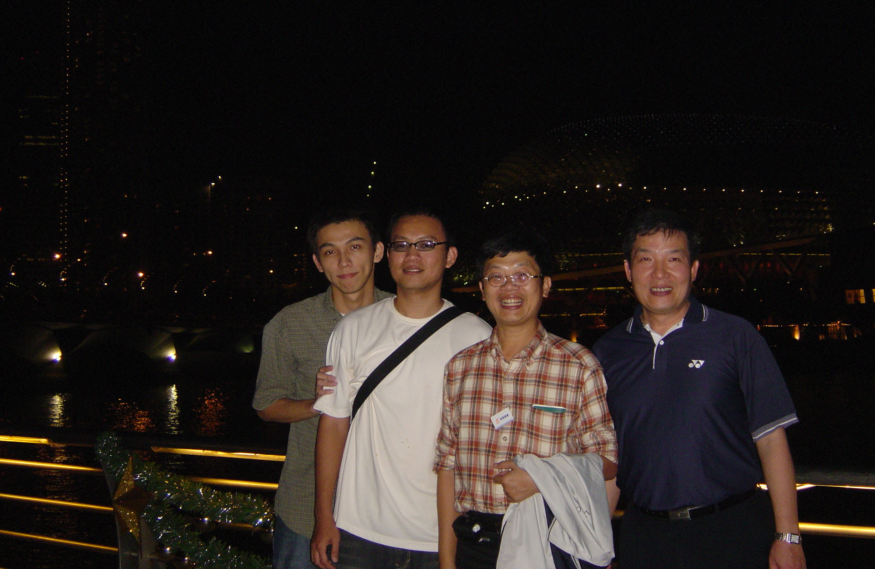
由左起為沈文成同學、蕭嘉俊同學、陳正宗教授與陳義麟主任

【日期：2004/12/21檔名：Singapore2004.doc/蕭嘉俊製表】

